**Модификация поверхности борных квантовых точек биосовместимым полимером для конъюгации с белковыми молекулами**

***Алексеева Е.А., Сидоров Е.А., Грибова Е.Д.***

*Студентка, 4 курс бакалавриата*

*Федеральное государственное бюджетное образовательное учреждение высшего образования «Университет «Дубна», Дубна, Россия*

*E-mail: aea.21@uni-dubna.ru*

Бор-нейтронозахватная терапия (БНЗТ) представляет собой метод лечения злокачественных опухолей, основанный на ядерной реакции соединений, содержащих 10B. При захвате эпитермальных нейтронов изотопом 10В, происходит локализованная реакция, в результате которой образуются высокоэнергетические частицы 4He и 7Li уничтожающие раковые клетки [1]. Несмотря на значительные достижения в области БНЗТ, нерешенной остается задача создания препаратов с большим удельным содержанием 10B. Для решения данного ограничения предложено использование борных квантовых точек (БКТ), которые в перспективе могут применяться также в качестве флуоресцентных маркеров раковых клеток. Поскольку эффективность терапии напрямую зависит от количества атомов 10B, локализованных в раковых клетках, необходимой задачей является конъюгация БКТ со специфически нацеленными биовекторами.

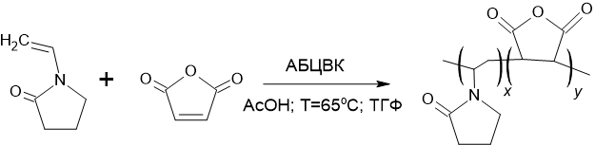ыДля увеличения коллоидной стабильности, повышения растворимости в водных средах, а также внедрения групп, необходимых для проведения конъюгации, в данной работе БКТ был покрыты сополимером винилпирролидона – малеинового ангидрида (ВП‑МА).

Рис.1. Реакция получения сополимера ВП-МА

При последующем гидролизе малеинового ангидрида, входящего в состав ВП-МА, образуются карбоксильные группы на поверхности наночастицы, что позволяет провести дальнейшую конъюгацию БКТ с белковыми молекулами карбодиимид-сукцинимидным методом [2].

*Работа выполнена в рамках государственного задания Министерства науки и высшего образования Российской Федерации (тема № 124110600041-0 Конъюгаты борсодержащих квантовых точек с биовекторами для диагностики и бор-нейтронозахватной терапии поверхностных злокачественных опухолей).*

**Литература**

1. Dymova M.A. et al. Boron neutron capture therapy: Current status and future perspectives // Cancer Communications. 2020. Vol. 40, № 9. P. 406–421.

2. Pereira G. et al. (Bio)conjugation Strategies Applied to Fluorescent Semiconductor Quantum Dots // J. Braz. Chem. Soc. Sociedade Brasileira de Química, 2019. Vol. 30. P. 2536–2561.